Министерство образования Республики Беларусь
Учреждение образования
БЕЛОРУССКИЙ ГОСУДАРСТВЕННЫЙ УНИВЕРСИТЕТ
ИНФОРМАТИКИ И РАДИОЭЛЕКТРОНИКИ

Факультет компьютерных систем и сетей
Кафедра программного обеспечения информационных технологий
Дисциплина: Основы алгоритмизации и программирования (ОАиП)

ОТЧЁТ
по лабораторной работе №11

Тема работы: Рекурсия

Выполнил
студент: гр. 151004 Иванов И.И.

Проверил: Фадеева Е.П.

Минск 2022
содержание
1 Постановка задачи 3
2 Методика решения задачи 4
2.1 Использование рекурсии 4
2.2 Применение свойств булевых операций 4
3 Описание алгоритмов решения задачи 5
4 Структура данных 6
4.1 Структура данных программы 6
4.2 Структура данных алгоритма UnoOp 6
4.3 Структура данных алгоритма DuoOp 6
5 Схема алгоритма решения задачи по ГОСТ 19.701-90 7
5.1 Схема алгоритма решения задачи 7
5.2 Схема алгоритма DuoOp 8
5.3 Схема алгоритма UnoOp 9
6 Результаты расчетов 10
Приложение А 11
Приложение Б 13

Постановка задачи
Постановка 1 (изначальная)
Во входном файле записано без ошибок логическое выражение следующего вида:
<Логическое_выражение>::= True | False | (<Операция>(<Операнды>)).
<Операция>::= Not | And | Or.
<Операнды>::= <Операнд> {, <Операнд>}.
<Операнд>::= <Логическое_выражение>.

Ввести это выражение и вычислить его значение. Например, результатом вычисления выражения And(Or(False,Not(False)),True,Not(True)) будет False.

Постановка 2 (реализованная)
Во входном файле записано без ошибок логическое выражение следующего вида:
<Логическое_выражение>::= True | False | (<Операция>(<Операнды>)).
<Операция>::= Not | And | Or.
<Операнды>::= <Операнд> {, <Операнд>}.
<Операнд>::= <Логическое_выражение>.

Ввести это выражение и вычислить его значение. Например, результатом вычисления выражения And(Or(False,Not(False)),True,Not(True)) будет False. При реализации учесть:
- пробелы, запятые или их отсутствие не должны влиять на выполнение программы;
- скобки должны быть обязательно прописаны;
- программа должна выполняться в том числе и со вторым уровнем вложенности, то есть операция внутри операции.

Методика решения задачи

Использование рекурсии
Согласно постановке, необходимо использовать рекурсию – вызов процедурами самих себя.
В лабораторной работе будет иметь место замена сложных выражений более простыми до тех пор, пока все сложные выражения конкретного вида не будут упрощены. При этом процедура замены сложного выражения будет вызывать саму себя, пока позиция сложного выражения в строке будет более нуля.

Применение свойств булевых операций
Известно, что And(False, …) всегда будет равняться False, поскольку это доминирующий операнд данной операции.
Известно, что Or(True, …) всегда будет равняться True, поскольку это доминирующий операнд данной операции.

Описание алгоритмов решения задачи
Таблица 1 – Описание алгоритмов решения задачи
№  п.п | Наименование алгоритма | Назначение алгоритма | Формальные параметры | Предполагаемый тип реализации
1. | Основной алгоритм | Вызывает следующие подпрограммы:  UnoOp, DuoOp
2. | UnoOp(Sus) | Осуществляет замену всех унарных выражений эквивалентными им операндами, внося изменения в строку Sus | Sus – получает значение от фактического параметра. | Процедура
3. | DuoOp(Sus) | Осуществляет замену всех бинарных выражений эквивалентными им операндами, внося изменения в строку Sus | Sus – получает значение от фактического параметра. | Процедура

Структура данных

Структура данных программы
Таблица 2 – Структура данных
Элементы данных | Рекомендуемый тип | Назначение
Sus | String | Строка

Структура данных алгоритма UnoOp
Таблица 3 – Структура данных алгоритма UnoOp(Sus)
Элементы данных | Рекомендуемый тип | Назначение | Тип параметра
Sus | String | Выражение | Формальный
OpPos | Integer | Позиция операции | Локальный

Структура данных алгоритма DuoOp
Таблица 4 – Структура данных алгоритма DuoOp(Sus, Op, Value)
Элементы данных | Рекомендуемый тип | Назначение | Тип параметра
Sus | String | Выражение | Формальный
Op, Value | String | Операция и её доминирующий операнд | Формальный
OpPos | Integer | Позиция операции | Локальный
LB, RB | Integer | Позиции скобок | Локальный
Part1, Part2 | String | Сохранённые части строки для определения позиции скобок | Локальный

Схема алгоритма решения задачи по ГОСТ 19.701-90

Схема алгоритма решения задачи
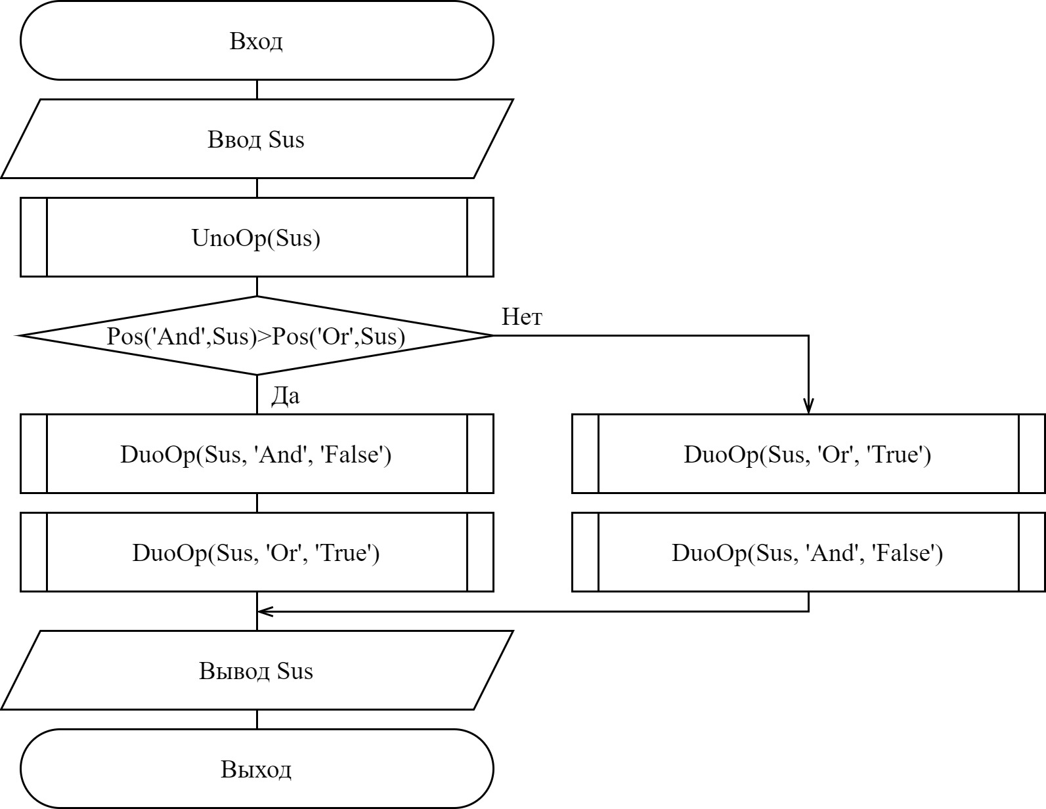
Рисунок 1 – Схема алгоритма решения задачи

Схема алгоритма DuoOp
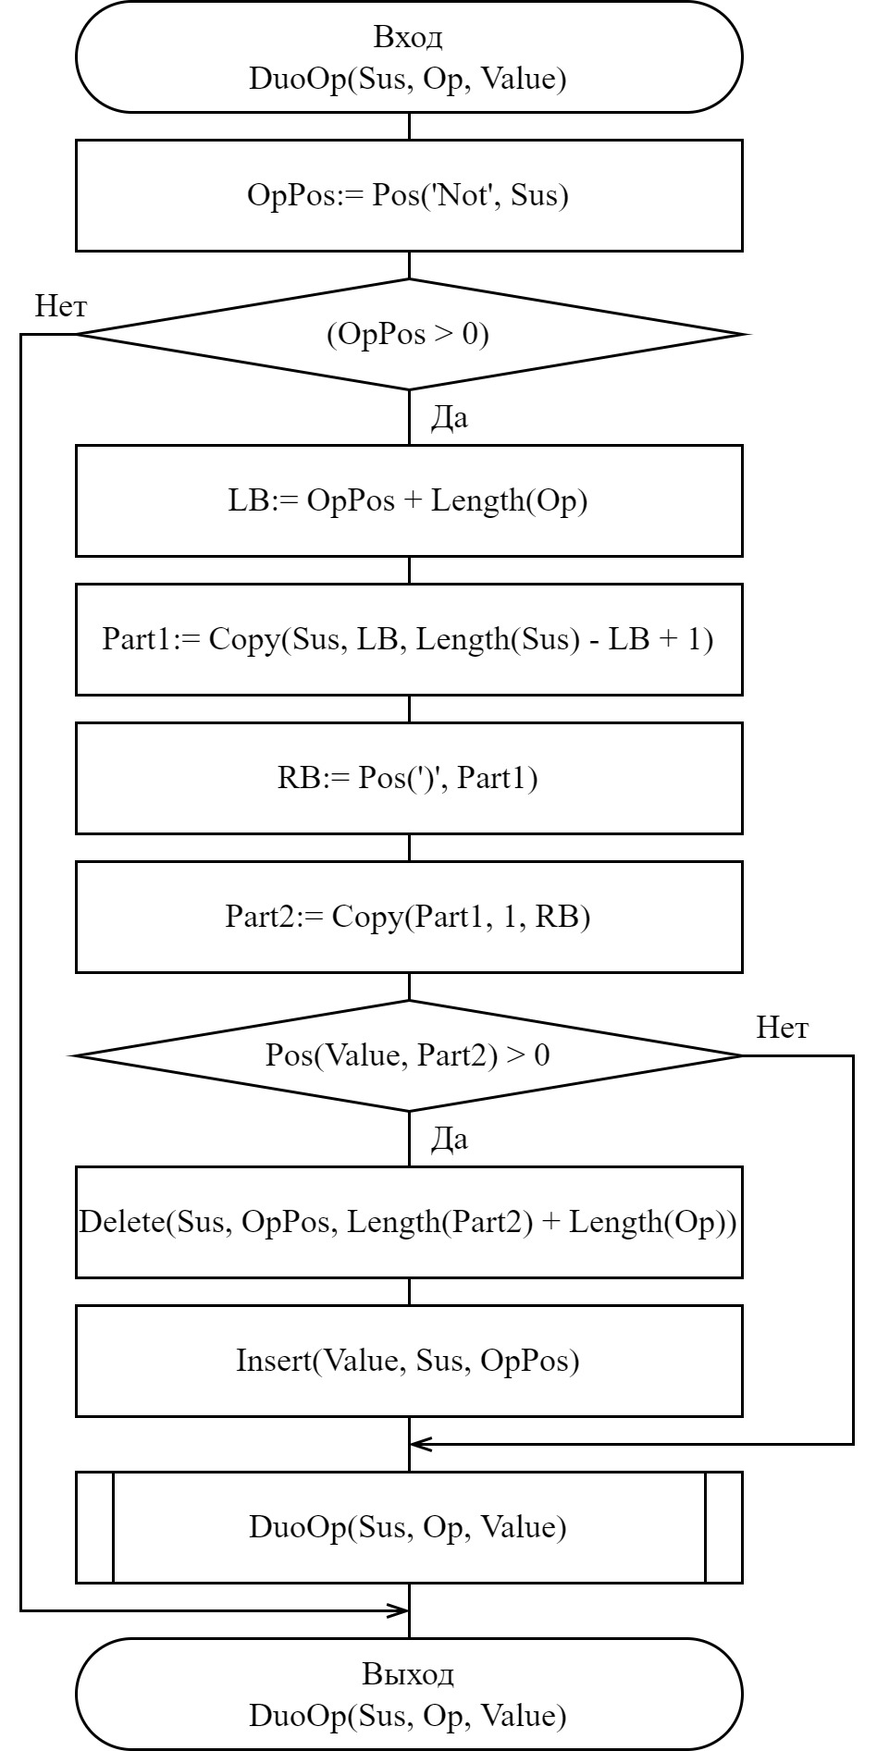
Рисунок 2 – Схема алгоритма DuoOp

Схема алгоритма UnoOp
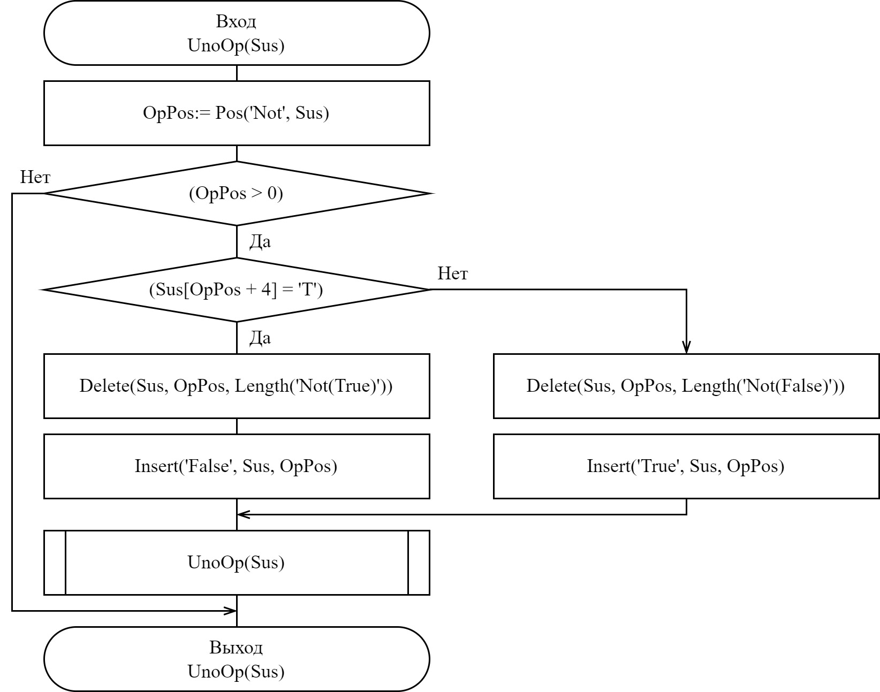
Рисунок 3 – Схема алгоритма UnoOp

Результаты расчетов
Вследствие результатов программы мы получаем следующие результаты:

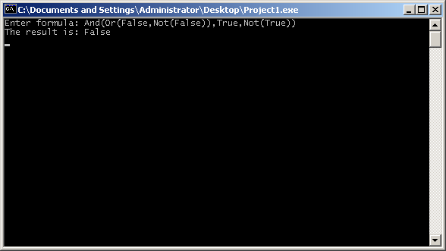

Рисунок 4 – Результаты

Приложение А
(обязательное)
Исходный код программы

Program Lab11;
{Program calcs boolean exprs}

{$APPTYPE CONSOLE}

Uses
SysUtils;

Var
Sus: String;

//This procedure calcs unar ops
//Sus - our string
Procedure UnoOp(Var Sus: String);
Var
OpPos: Integer;
Begin

//Find op pos
OpPos:= Pos('Not', Sus);
If (OpPos > 0) Then
Begin
If (Sus[OpPos + 4] = 'T') Then
Begin

//Replace first type
Delete(Sus, OpPos, Length('Not(True)'));
Insert('False', Sus, OpPos);
End
Else
Begin

//Replace second type
Delete(Sus, OpPos, Length('Not(False)'));
Insert('True', Sus, OpPos);
End;
UnoOp(Sus);
End;
End;

//This procedure calcs binar ops
//Sus - our string
Procedure DuoOp(Var Sus: String; Const Op, Value: String);
Var
OpPos, LB, RB: Integer;
Part1, Part2: String;
Begin
OpPos:= Pos(Op, Sus);

If (OpPos > 0) Then
Begin
//Define content between brackets
LB:= OpPos + Length(Op);
Part1:= Copy(Sus, LB, Length(Sus) - LB + 1);
RB:= Pos(')', Part1);
Part2:= Copy(Part1, 1, RB);

//Replace with equal operand
If Pos(Value, Part2) > 0 Then
Begin
Delete(Sus, OpPos, Length(Part2) + Length(Op));
Insert(Value, Sus, OpPos)
End;
DuoOp(Sus, Op, Value);
End;
End;

Begin
Write('Enter formula: ');
Readln(Sus);

UnoOp(Sus);

//Define priority
If Pos('And', Sus) > Pos('Or', Sus) Then
Begin
DuoOp(Sus, 'And', 'False');
DuoOp(Sus, 'Or', 'True');
End
Else
Begin
DuoOp(Sus, 'Or', 'True');
DuoOp(Sus, 'And', 'False');
End;

WriteLn('The result is: ', Sus);

ReadLn;
End.

Приложение Б
(обязательное)
Тестовые наборы

Ситуация 1 (только операнд)

Введено: True
Ожидание: True
Реальность: True
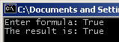

Ситуация 2 (только унарная операция)

Введено: Not(False)
Ожидание: True
Реальность: True
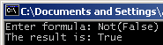

Ситуация 3 (только бинарная операция)

Введено: And(True, False)
Ожидание: True
Реальность: True
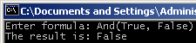

Ситуация 4 (бинарные и унарные операции)

Введено: Or(False, Not(False))
Ожидание: True
Реальность: True
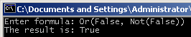

Ситуация 5 (вторая вложенность, нестрогая простановка запятых и пробелов)

Введено: Or(False,Not(False)And(True,False))
Ожидание: True
Реальность: True
